**무대 감상 리포트**

팀: A&R

작성자: 정영희

* 1. **5시 53분의 하늘에서 발견한 너와 나 - TOMORROW X TOGETHER** 무대 감상

▶ 곡 정보

감미로우면서도 활기찬 에너지를 느낄 수 있는 디스코 장르의 댄스곡이다. 캐치한 신스 사운드, 리드미컬한 기타와 베이스가 만들어 낸 danceable한 트랙 위에 밝고 신나는 분위기의 멜로디, 다섯 멤버의 소년미 가득한 보컬이 얹어져 투모로우바이투게더만의 디스코를 보여준다. **5시 53분의 하늘을 보며 익숙한 듯 낯선 세계를 경험하고 두려움과 아름다움을 동시에 느끼는 소년들의 복잡한 감정이 담겨 있다.** 여기서 5시 53분은 곡이 발매되었던 10월의 일몰 시간이자, 하늘이 가장 아름다운 시간이다. 하지만 이와 동시에, 그림자가 금세 짙어져 눈앞에 있는 존재를 구분하기 어려운 시간이기도 하다. 해가 지고, 그림자가 드리우자 눈앞에 있던 친구가 진짜 내 친구인지 알 수 없는 상황에 외로움을 느끼지만, 그저 서로가 같은 마음이길 바라는 소년들의 복잡한 마음을 담았다.

1. **KCON:TACT 3 WORLD TOUR**

▶ 무대 정보

CJ ENM에서 주최하는 K-POP 콘서트이다. 특히 2021년 KCON3는 코로나 19 상황에 맞춰 언택트 형태로 개최된 첫 무대이다. 개최지인 미국, 일본, 태국, 프랑스 총 4개국으로 월드 투어를 떠나는 콘셉트로 진행되어, 현장감을 구현하기 위해 XR 기술이 무대에 적용되었다.

▶ 무대 주제

언택트를 주제로 한 KCON:TACT처럼 ‘**5시 53분의 하늘에서 발견한 너와 나(Blue hour)**’또한 **팬데믹**이라는 경험해보지 못한 상황 속에서 TXT가 할 수 있는 이야기를 담았다. 이러한 공통점과 MV 속 세계관을 활용해 **TXT가 보여주는 동화 같은 이야기**를 주제로 무대가 구성됐다.

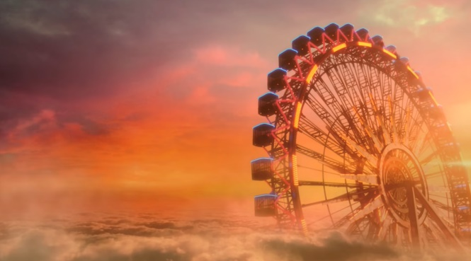 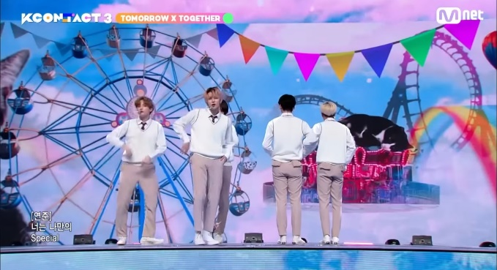

출처: HYBE LABEL, KCON official YouTube

MV와 무대 전반에 등장하는 대관람차는 오스트리아 빈의 랜드마크로 2차 세계대전 이후 단 한 번도 운행이 멈춘 적이 없었는데 팬데믹 상황으로 인해 처음 운행을 중단함으로써 우리들의 **‘일상의 멈춤’**을 단적으로 보여주는 상징성을 지닌다.

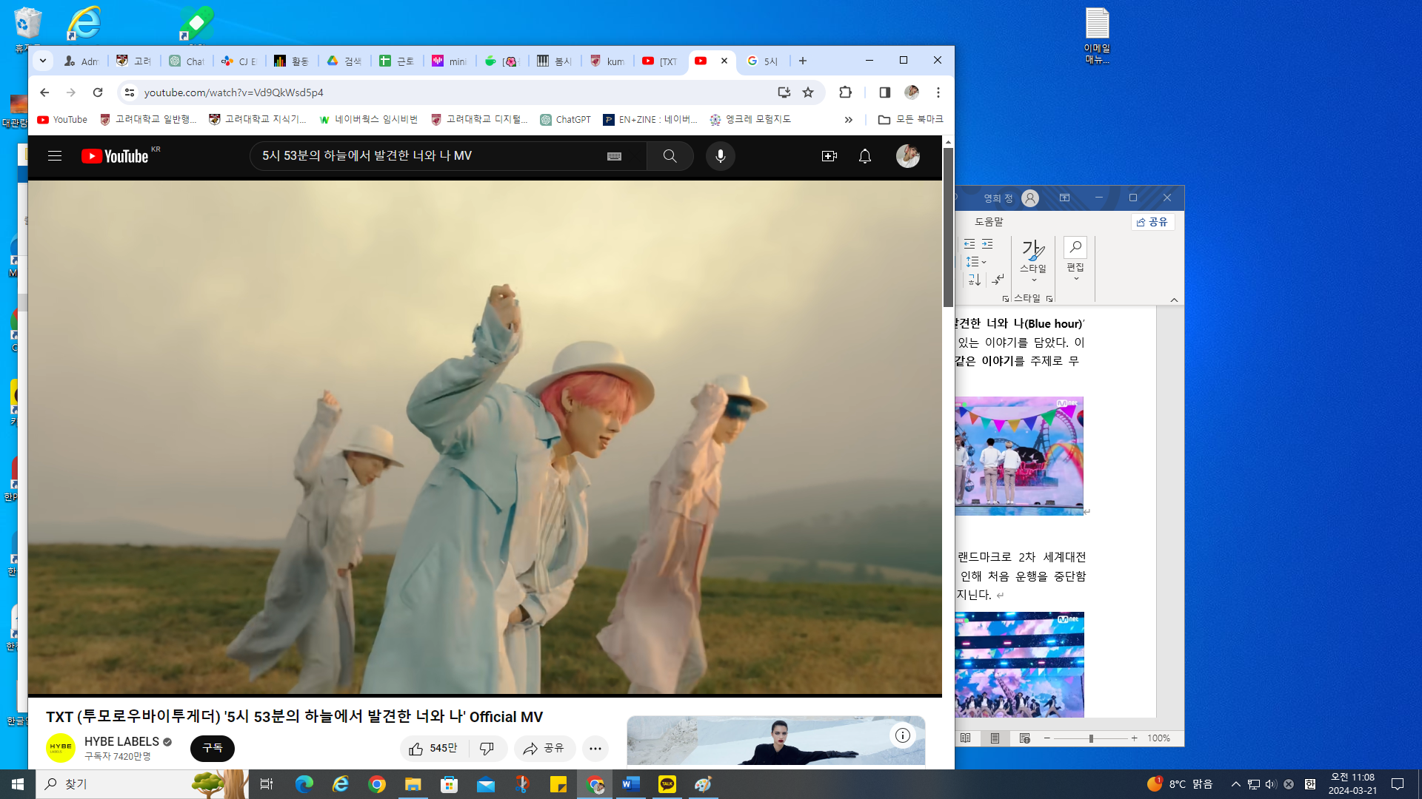 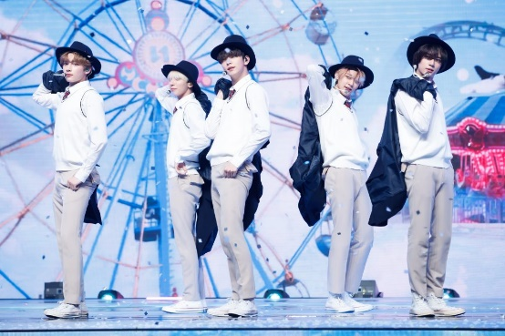

출처: CJ newsroom

또한 시간의 신을 뜻하는 **페도라 모자**를 활용해 궁극적인 시간을 보여주며, 낮에서 밤으로 넘어가기 직전의 Blue hour을 표현했다. 이렇게 뮤비 속 세계관을 무대에 연결시키며 팬덤 moa(모아)뿐만 아니라 전 세계 K POP팬들에게 TXT의 이야기를 전달했다.

▶ 해당 무대의 특징

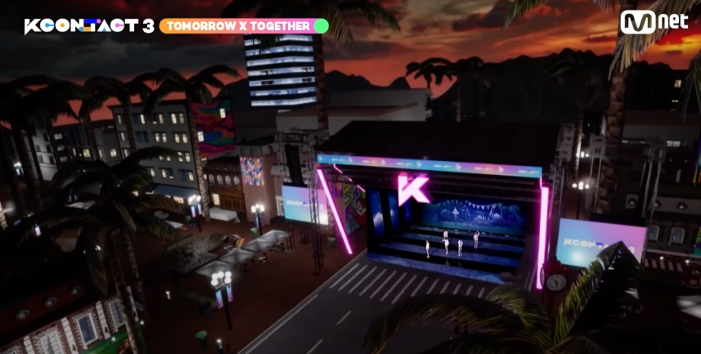

3면을 활용한 **‘ㄷ’자 형태**로 무대가 구성되었다. 무대 전반에 XR기술을 활용해 공감각 및 현실성을 살리고, 실제 관중은 없지만 아티스트가 보이는 화면 상에 4개국의 팬들의 시청화면을 설치해 아티스트와 관객 간의 상호작용을 높였다.

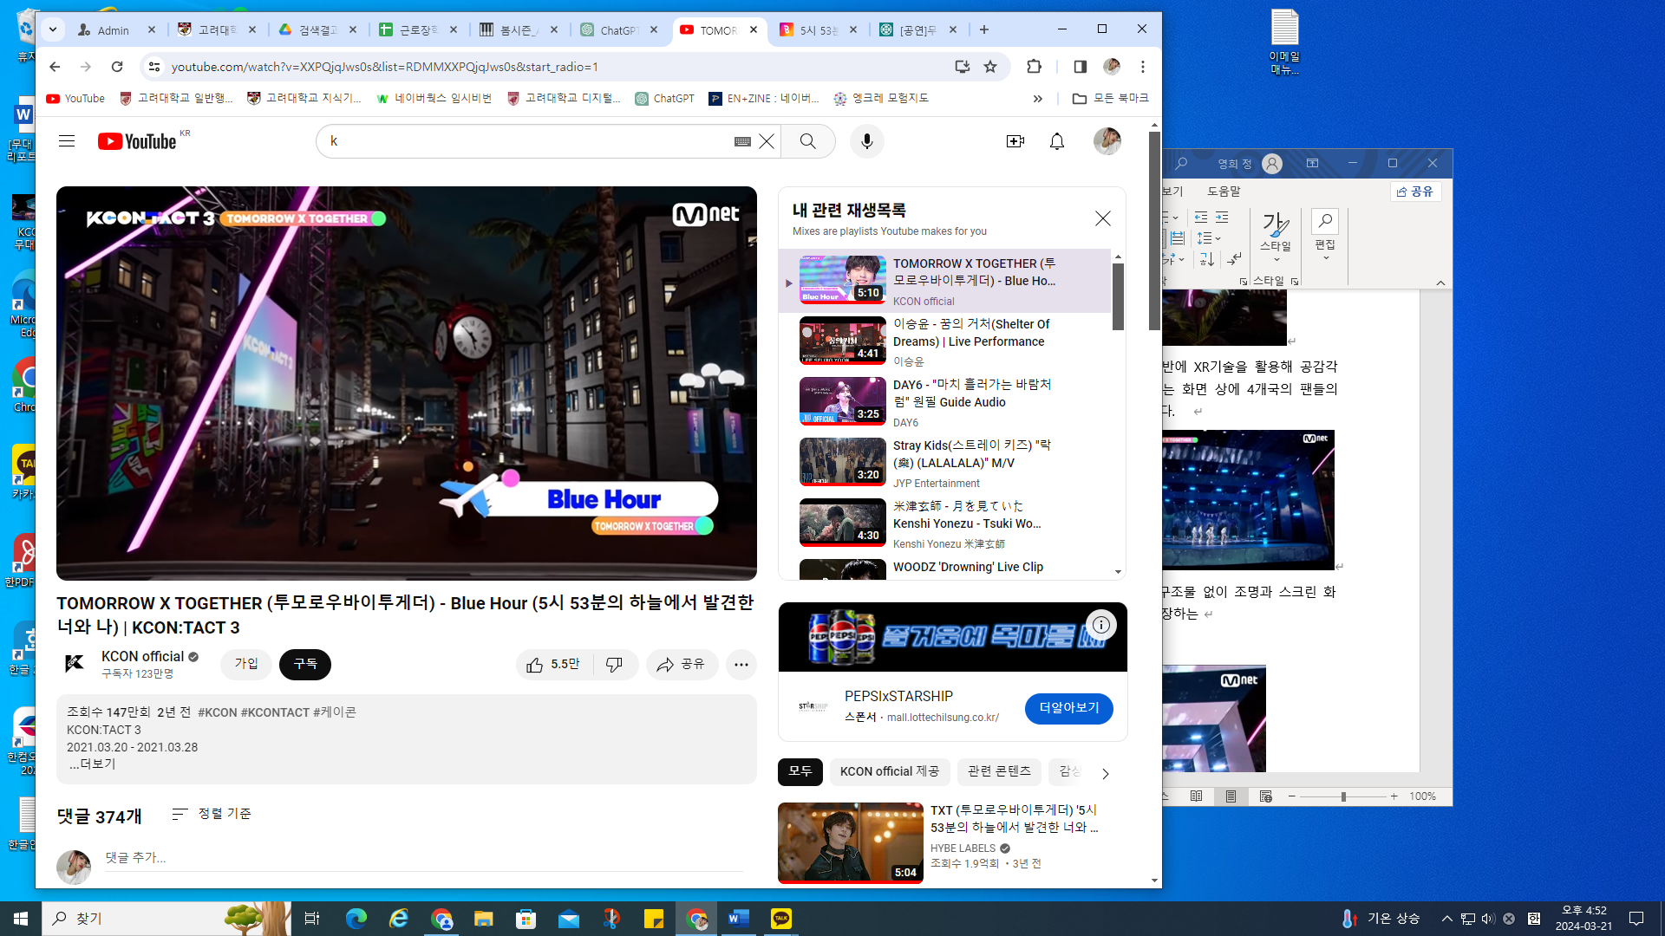

TXT가 존재하는 세상과 다른 영역의 공간에서 시계가 **5시 53분**을 가리키는 것을 보여주며 무대가 시작된다. 이와 함께 Blue Hour 타이틀이 띄워지며 blue hour이 시작됨을 알린다.

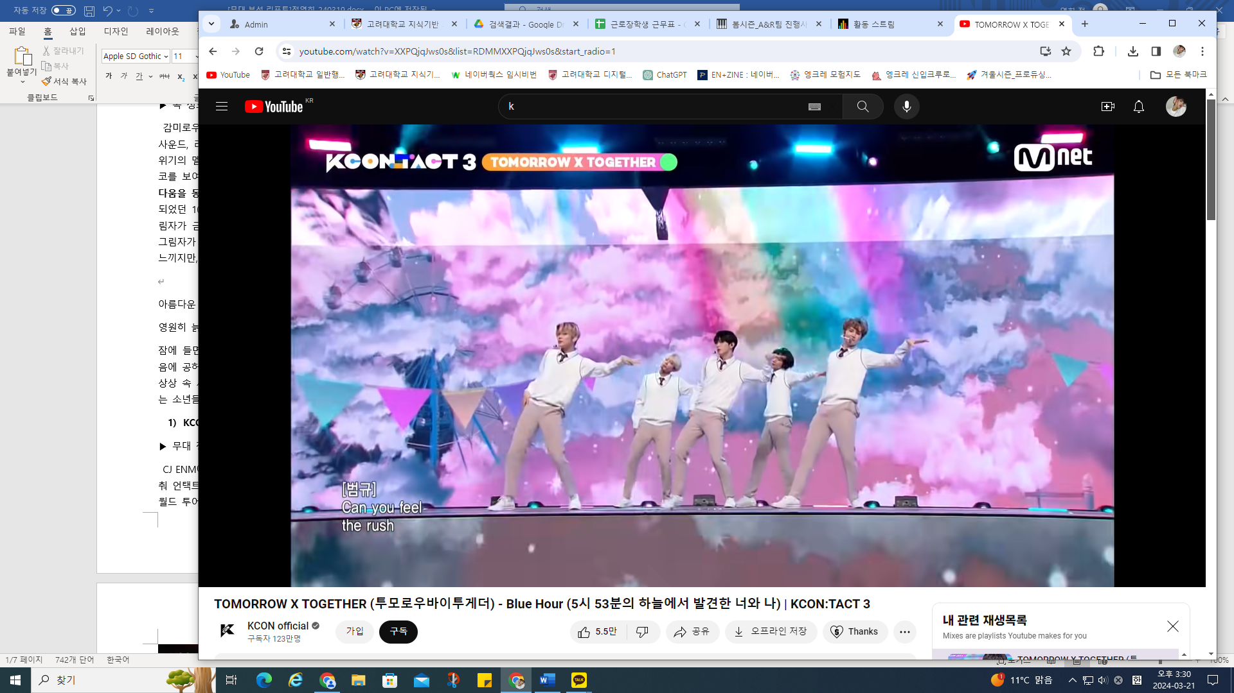

다양한 아티스트가 출연하는 만큼, 편의성을 위해 별도의 구조물 없이 **조명과 스크린 화면**으로 연출이 되었다. MV 속에 등장하는 회전목마, 대관람차 등 환상적인 분위기를 자아내는 배경과 파스텔 톤의 색감은 동화 같은 분위기를 연출한다.

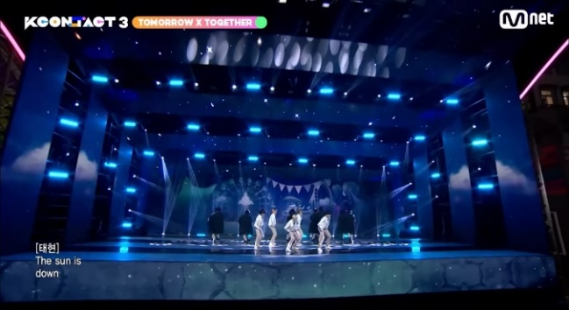 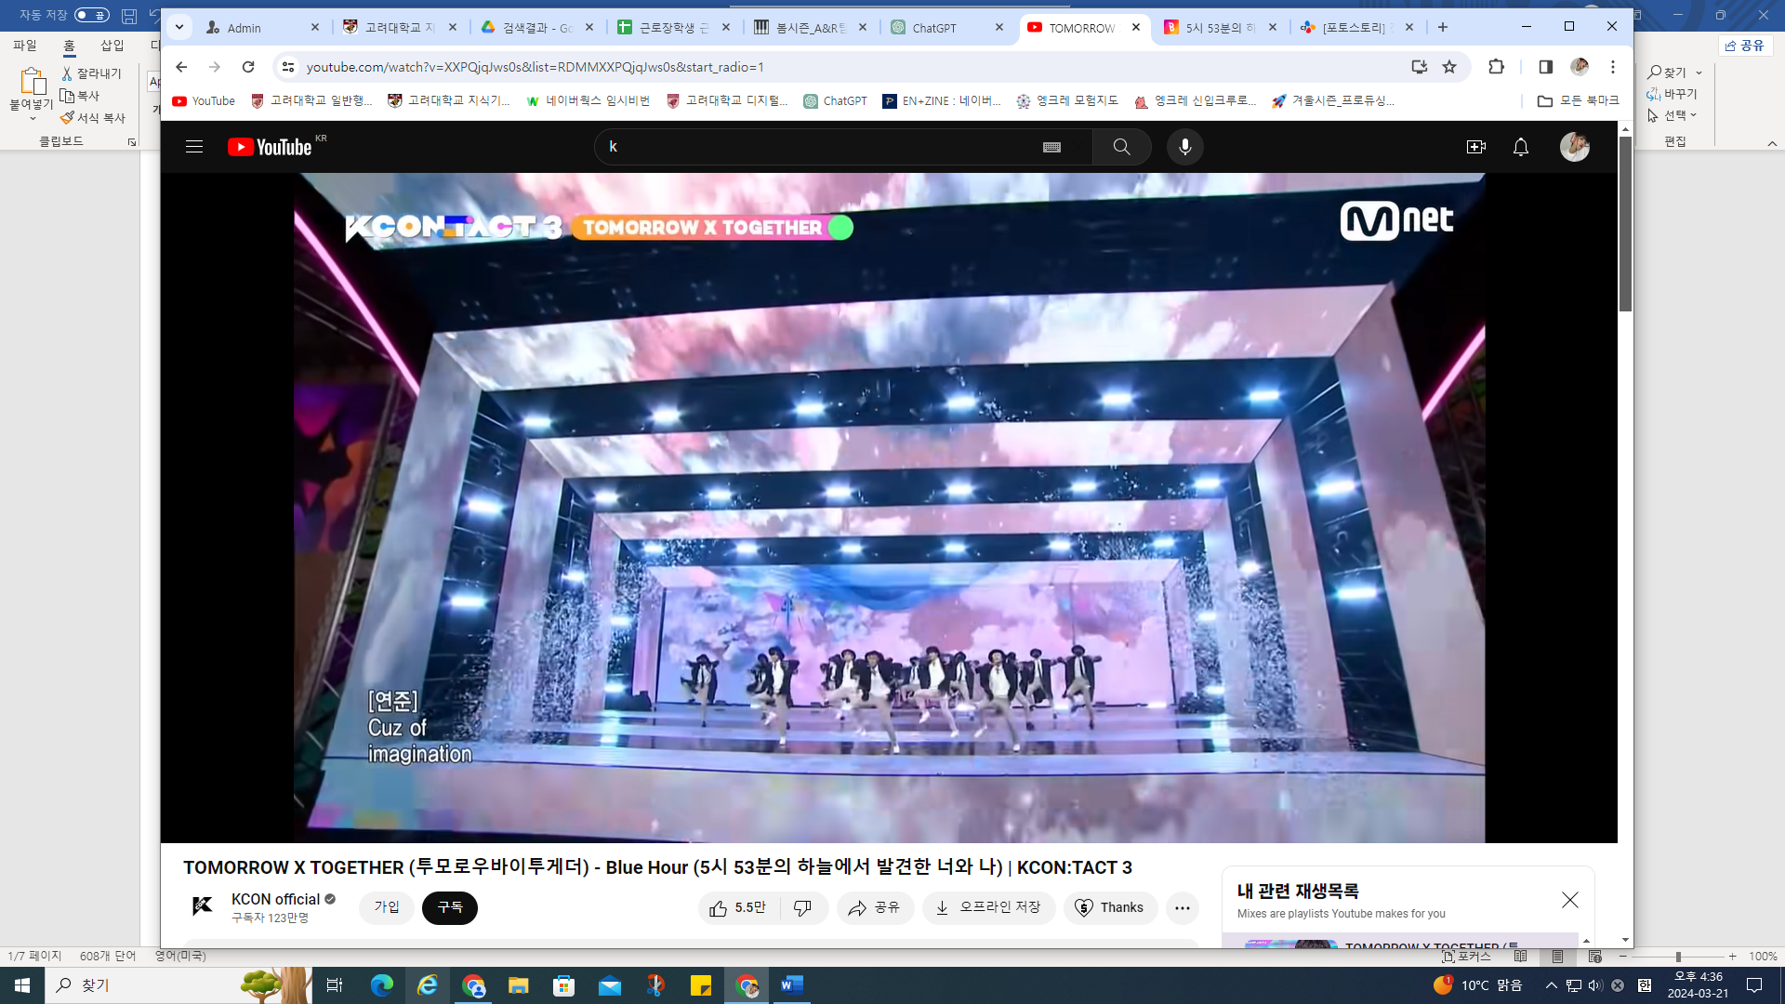

또한 **가사에 맞추어 무대에 변화**를 주었다. “The sun is down.”에 맞추어 환상적인 시간이 지나가고 밤이 찾아온 시간을 어두운 조명과 밤 하늘빛 스크린으로 연출했다. “시간아 멈춰줘”라는 가사에 맞추어 무대가 서서히 핑크빛으로 물들며 꽃가루 효과가 터진다. 이 시간이 멈추고 네버랜드가 영원하길 바라는 마음을 무대로써 연출한 장면이다.

1. TOMORROW X TOGETHER WORLD TOUR **ACT: SWEET MIRAGE** 서울

▶ 무대 정보

2023년 3월 25일 KSPO돔에서 진행된 TXT의 두 번째 월드 투어 콘서트이다. ACT: SWEET MIRAGE는 투모로우바이투게더 세계관의 시작이자 정체성인 ‘별을 쫓는 소년들’ 스토리라인을 확장하여 구성됐다. 공연 시작부터 끝까지 ‘마법’을 소재로 연결되는 무대 구성을 조명, 스크린 화면, 구조물 등의 시각적 요소 뿐만 아니라 곡 컨셉에 맞는 향 분사로 후각적인 즐거움까지 선사하였다. 5시 53분의 하늘에서 발견한 너와 나는 공연의 오프닝 곡으로 대장정의 시작을 알렸다.

▶ 무대 주제

“노래를 모르는 사람까지도 몰입해서 볼 수 있을 정도로 완결성 있는 이야기를 구성하고자 했다.” 이번 공연 전반을 어우루는 기획의도는 **한 편의 성장 스토리**이다. TXT의 오리지널 스토리 별을 쫓는 소년들과 연계된 **4가지 섹션을 VCR과 함께 연출**하며 한 편의 동화를 자아냈다.

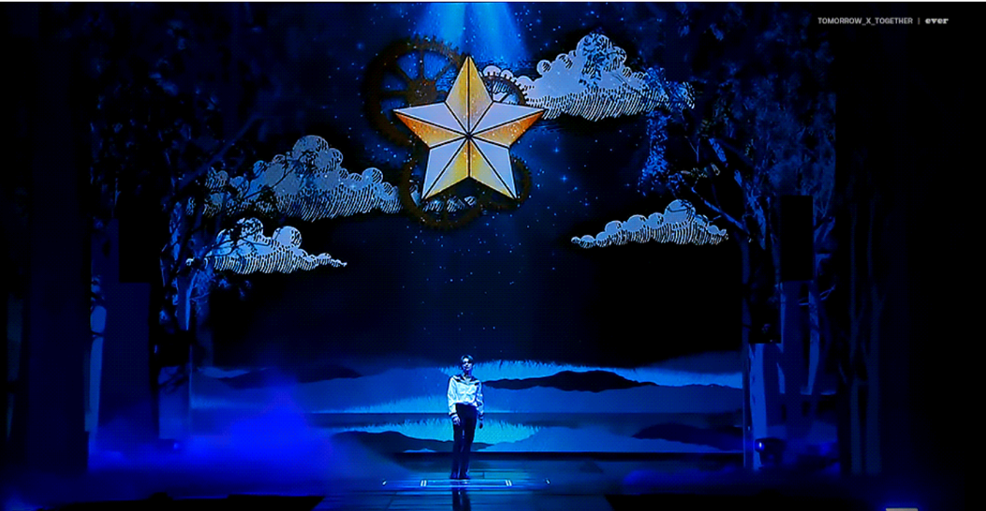

‘5시 53분의 하늘에서 발견한 너와 나’는 소년기의 행복한 순간을 표현했다. 하늘에서 회전목마가 내려오고 컨페티가 흩날리는 마법 같은 연출이 꿈만 같은 순간의 시작을 알린다.

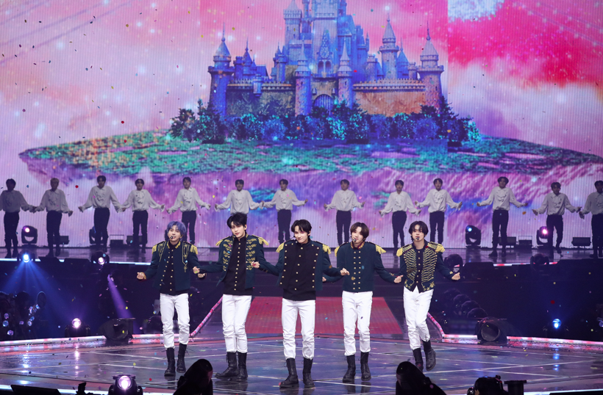

암전되었던 조명이 밝아지면서 핑크빛 네버랜드가 펼쳐진다. **이세계**를 표현한 곡의 시작으로 관객들을 순식간에 현실과 다른 환상적인 세계로 초대된다. 웅장하고 규모감 있는 느낌을 표현하는 **오케스트라 편곡**은 첫 번째 투어보다 더 성장한 TXT의 모습을 보여준다.

▶ 해당 무대의 특징

무대의 큰 키워드는 **마법 같은 분위기와 웅장한 스케일**이다.

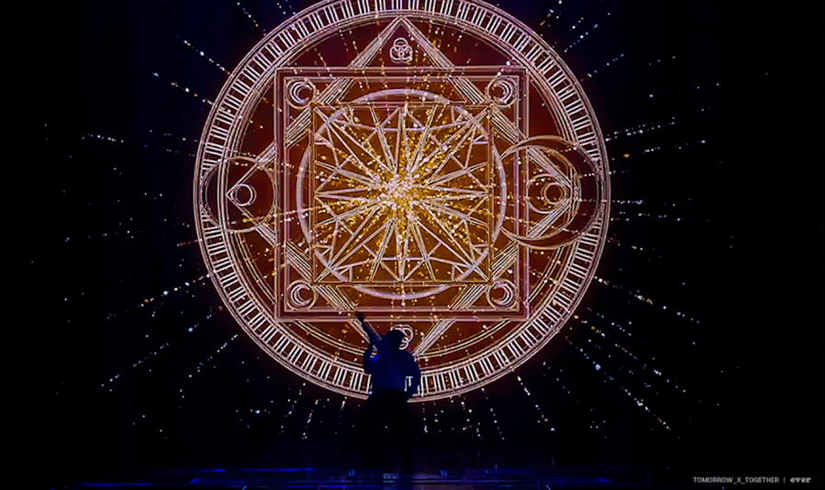

마법진을 연상시키는 스크린 영상과 함께 폭죽 효과로 마법 같은 **화려함**을 더했다.

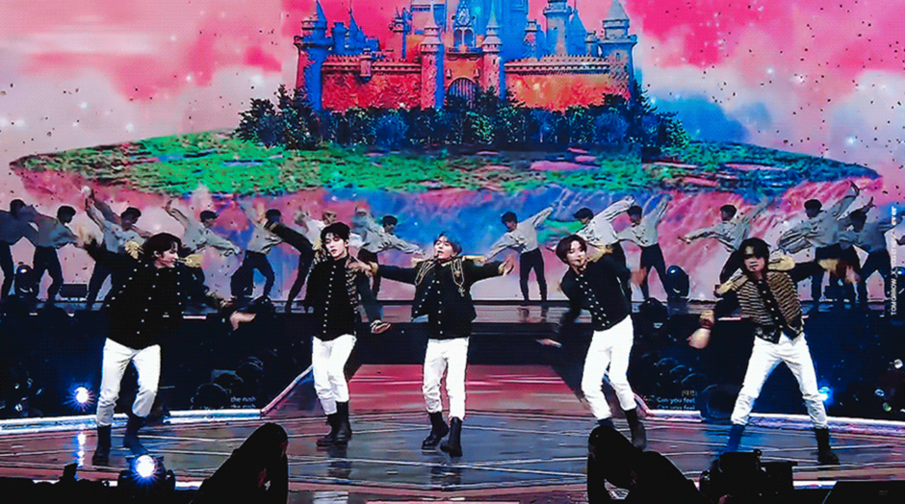

꽃가루 컨페티는 시각에 촉각을 더한 환상적인 경험을 선사한다. 반짝이는 이세계를 직접 손으로 만져보면서 네버랜드로 관객을 홀린다. 마치 마법에 빠진 듯한 느낌을 주기 위함이다.

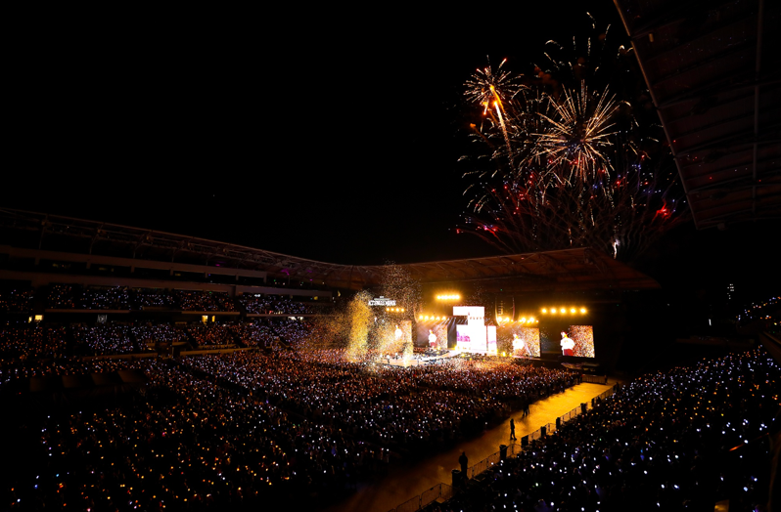

스타일링, 편곡과 더불어 무대 효과 및 규모를 통해 모든 방면에서 성장한 TXT를 연출했다. 특히**KSPO의 DOME 구조는 5개의 멀티스테이지를 활용한 ‘360도’ 무대**로 **규모감** 있게 구성되었다. 넓은 무대는 다양한 회전목마, 열차 등 규모 있는 세트와 실감나는 대형 스크린 등 적극적으로 활용되었고, 야간 시간에 개방형 돔과 폭죽을 터뜨리는 등 풍부한 무대 효과를 사용했다.

처음으로 무대에서 **공간향을 사용하며 공감각적인 공연**을 자아냈다. **“저 하늘의 오렌지 빛 마법이 끝이 나기 전에”라는 가사에 맞추어 달달한 오렌지 블라썸 향이 분사**된다. 플로럴한 향은 제복을 입고 등장한 멤버들의 고풍스러운 분위기를 더욱 살려주었다. 특유의 몽글하면서 달큰한 향이 오케스트라 사운드 및 화려한 스크린 화면과 어우러진다. 향은 무대와 객석 사이의 경계를 무너뜨렸고 “두 세계의 경계선 그 틈에 너와 나를 남기고파”라는 가사를 재현해냈다.

* 1. **5시 53분의 하늘에서 발견한 너와 나 – TOMORROW X TOGETHER** 무대 비교 분석

▶ 구조적 차이

관객 유무부터 무대 구조까지 **완전히 다른 구조**로 이루어졌다.

KCON:TACT3는 언택트 상황에 맞게 안방의 시청자들에게 현장감을 주기 위한 구조를 선택했다. 거추장스럽게 느껴지는 구조물을 **단순화한 ‘ㄷ’자 형태의 무대**는 영상 효과로 가득 채워졌다. 구조물은 XR효과로 대체되어 연출되었고, **조명과 무대 스크린**에 포커스를 맞추어 무대의 분위기를 연출했다. **가사에 따른 시각적인 변화**를 주어 노래와 무대의 주제를 생생하게 전달했다.

ACT: SWEET MIRAGE는 반대로 1만명의 관객과 함께 진행한 공연으로 **360도 형태**의 무대로 구성되었다. 공연장 중앙의 동그란 스테이지를 1만명의 모아들이 둘러싼다. 넓은 무대 활용은 모아들에게 더 가깝게 다가갈 수 있는 장치가 되었다. 규모 있는 무대 장치와 효과 뿐만 아니라 공간 향 연출까지 말 그대로 **관객과 함께하는 공연**이 연출되었다. 관객에게 전달되는 **시각, 촉각 나아가 후각적인 연출은 마치 또 다른 세계에 와 있는 것 같은 경험을 제공**하며, 공연을 함께한다는 현장감을 생생하게 전달한다.

▶ 질감적 차이

관객의 유형에 따라 질감적인 차이가 두드러지게 드러났다. 가장 큰 차이는 **세계관의 표현 방식**이다.

TXT의 팬덤 뿐만 아니라 다양한 K POP 팬들이 시청하는 KCON:TACT3에서는 TXT 자체를 선보이는 것, 낯설지 않게 아티스트와 무대를 구성하는 것이 중요하다. 따라서 상대적으로 보편적이고 일반적인 형태의 무대가 연출되었다. 관객은 자신이 예상했던 연출이 실제로 구성되는 것을 보며 자연스럽게 무대에 집중할 수 있다. 일반적인 음악 방송에서 확인할 수 있는 스크린 효과와 카메라 무빙, 하이라이트에서 꽃가루 컨페티 등이 그 예시이다. 댄스 브레이크에서 의상을 교체하는 것과 댄서들이 투입되는 것 또한 신나는 분위기를 자아내는 구성에 한 몫한다. 그러면서도 MV 속 세계관이 연결되도록 대관람차, 페도라 등의 요소들을 투입시켰다. **보편적이기 때문에 더욱 즐겁고 보기 편안한 무대**가 연출되었다.

단독 콘서트는 전세계의 모아들이 모이는 축제이다. 그렇기 때문에 관객들은 TXT의 세계관과 previous trailer에 대한 이해를 동반한다. 그렇기 때문에 **세계관 그 자체에 관객을 초대**할 수 있다. 트레일러와 이어지는 VCR은

향 연출은 공연장 내에만 한정되지 않는다. 공연장을 떠난 관객에게서 점차 희미해지는 향의 잔상은 마치 **달콤한 신기루(Sweet Mirage)**처럼 보인다. 공연의 시작부터 끝까지 함께하다가 점차 기억속에서 흐릿해지는 환상은, ACT: SWEET MIRAGE를 완성한다.

▶ 결론

대상 > 구조 > TPO

* 1. **꿈의 거처 - 이승윤** 무대 감상

▶ 곡 정보

싱어송라이터 이승윤의 정규 2집 음반의 타이틀 곡이다. ‘들쭉날쭉한 그때 그때의 감정들을 한데 묶어 놓았다’는 앨범의 소개처럼 꿈을 향해 이리 저리 움직이는 마음의 거처를 담은 노래이다. 얼터너티브 록 장르로 신디 사이저와 밴드 사운드의 모던한 조화가 돋보인다. 꿈에 대한 공허함과 방향성을 이승윤만의 자유분방한 사운드로 느낄 수 있다.

1. 2023 인천 펜타포트락페스티벌

▶ 무대 정보

매년 8월 인천광역시에서 열리는 야외 페스티벌이다. 2023년은 역대 최대 규모인 15만명의 관객이 방문하며 그 규모를 입증했다. 2023년에 두 번째로 출연한 이승윤은 보다 큰 메인 스테이지(KB PAY stage)에 출연하면서 보다 많은 관객 앞에서 무대를 선보였다. “**작년에 왔던 이승윤이 죽지도 않고 또 왔네”**하며 등장한 이승윤은 ‘야생마’를 시작으로 ‘꿈의 거처’, ‘누구누구누구’ 등 총 10곡을 부르며 관객과 함께 호흡했다.

▶ 무대 주제

락페스티벌의 묘미는 관객과의 소통이다. 2022년 “펜타포트락에 니가 왜 나와에서 니를 맡고있는 이승윤.”으로 재치있는 무대의 포문을 열었다면, 일 년이 지나서 “작년에 왔던 이승윤이 죽지도 않고 또 왔네.”라는 발전된 멘트로 관객들의 웃음을 유발했다. 무대 시작 전 해당 멘트의 떼창을 유도하며 이승윤을 각인시키며 소통에 걸맞는 **에너지 넘치는 등장**을 보여주었다.

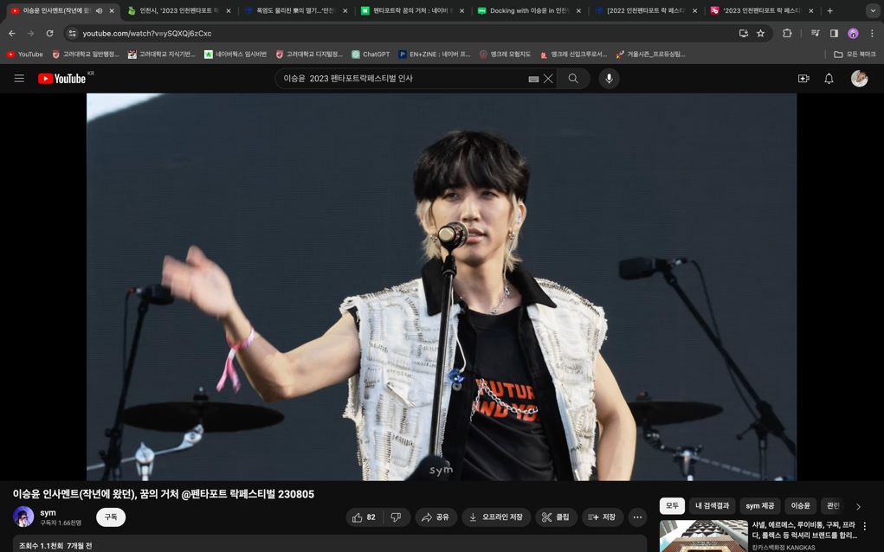

관객들에게 떼창을 유도하는 모습

출처: sym YouTube

관객과의 호흡은 무대에서도 이어졌다. ‘꿈의 거처’의 시작과 함께 무대 앞단에 앉으며 관객들과 더욱 가까운 거리를 유지했다. 관객들의 촬영에 포즈를 취하고 휴대폰을 직접 손에 쥐어 셀카를 찍는 등 노련한 관객 매너를 보여주었다.

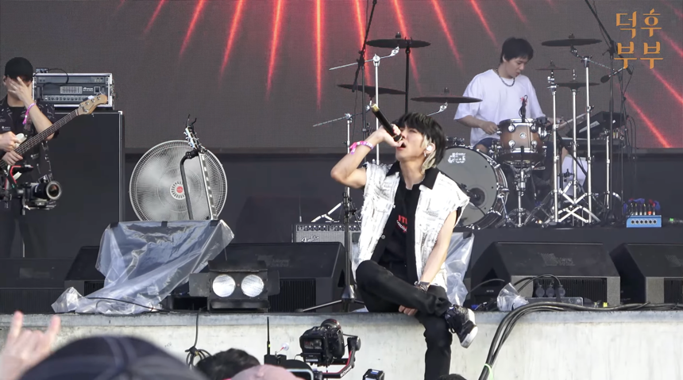

출처: 덕후부부 YouTube

몸짓, 손짓을 활용해 함성을 유도하고, 떼창 파트인 “네가 있어 **있어~**”를 연습하기도 했다. 이에 보답하는듯 모두가 ‘꿈의 거처’ 따라부르며 에너지 넘치는 무대가 완성되었다. 좌우로, 혹은 앞뒤로 적당히 흔드는 몸짓, 선이 살아있는 손동작, 그리고 10도 정도 숙인 고개에서 위로 치켜 뜬 눈은 관객들을 점점 이승윤의 마력에 빠지게 했다.

▶ 해당 무대의 특징

**노련한 무대 매너에 야외 공연의 재미**가 쏠쏠히 더해졌다. 재치있는 오프닝 멘트에 이어 “나의 하이라이트에 들어온만큼 오버해 참여해 달라.”는 말과 함께 이승윤은 관객석으로 내려갔다. 관객이 마이크를 들자 기타를 치며 노래를 하고, 무대 앞쪽에 늘어선 통로를 따라 노래를 부르며 통로 끝에서 관객과 호흡하는 등 넓게 펼쳐진 야외 무대의 장점을 그대로 활용했다.

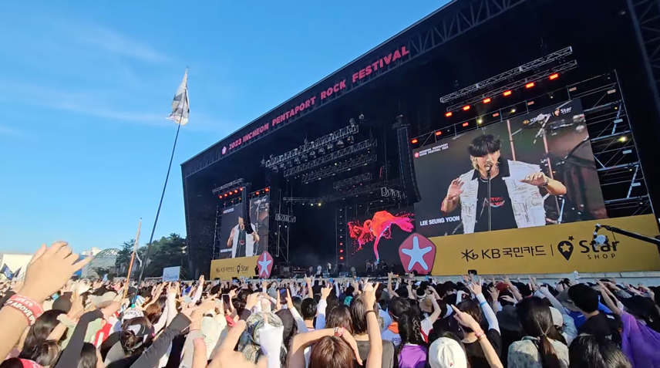

출처: Mad Hatter영호의 인디가요 YouTube

탁 트인 무대와 **중앙으로 늘어선 통로**는 관객과 아티스트 간의 더욱 가까운 소통을 가능하게 했다.

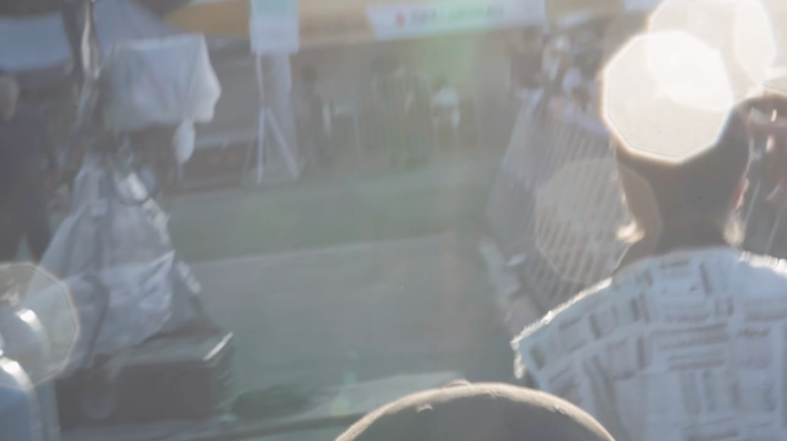

출처: MAREUMO 마름모 YouTube

물 대포 효과는 한 여름의 무더운 열기를 시원하게 식혀주며, 마치 워터밤인듯 페스티벌의 분위기를 한껏 띄워주었다.

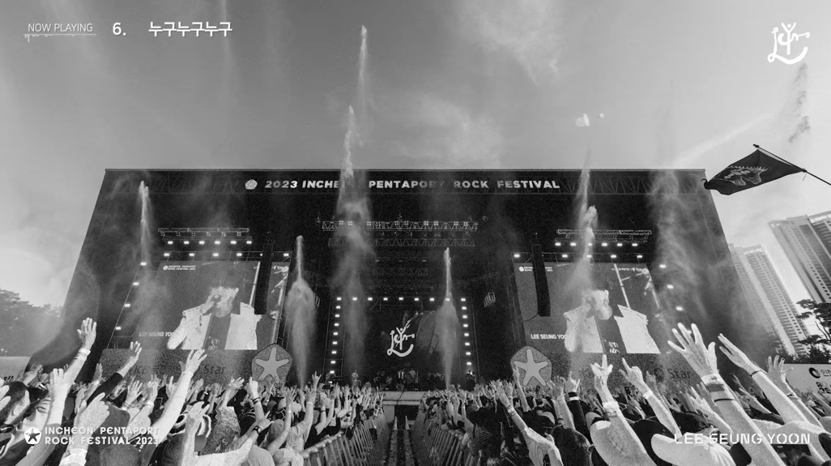

출처: MAREUMO 마름모 YouTube

흩날리는 꽃가루 컨페티 효과로 무대의 하이라이트를 더욱 축제처럼 만들어주며, 엔딩에 걸맞는 멋진 마침표가 찍어졌다.

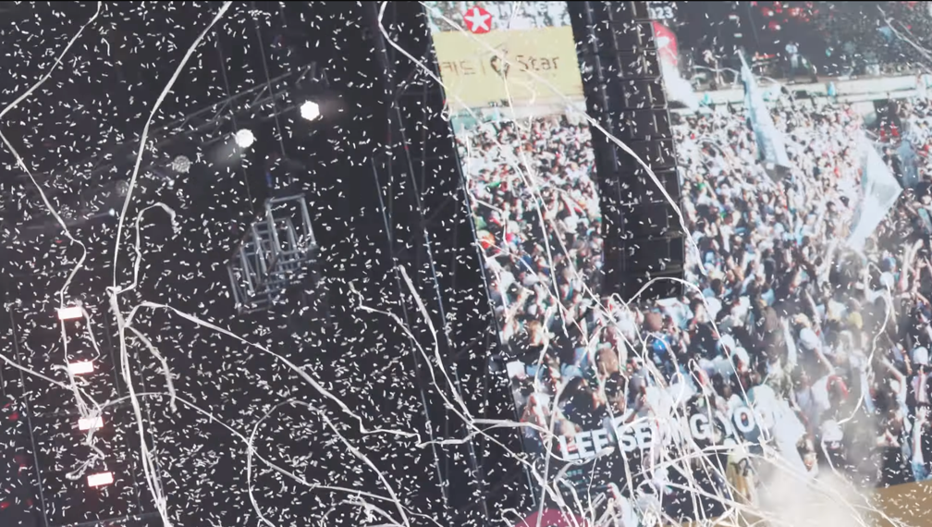

1. 2023 LEE SEUNG YOON ‘DOCKING ENCORE CONCERT’

▶ 무대 정보

2023년 7월 1일 서울 올림픽 홀에서 진행된 이승윤의 단독 콘서트이다. 같은 해 2월 열린 ‘DOCKING’ 콘서트의 앵콜 공연으로 핸드볼 경기장에 이어 양일간 올림픽홀 전석을 매진시켰다. 팬들의 응원에 화답하는 무대로, 총 150분 가량의 콘서트 실황을 공식 유튜브 채널에 무료로 업로드 하는 등 팬들을 향한 사랑을 보여주었다.

▶ 무대 주제

공연명 ‘Docking’처럼 해당 공연은 **팬과 아티스트의 만남**을 의미하며, 특히나 앵콜 공연은 팬들의 사랑에 보답하고 지난 공연에서 이승윤의 단독 콘서트를 만나보지 못한 팬들을 위해 마련된 자리다.

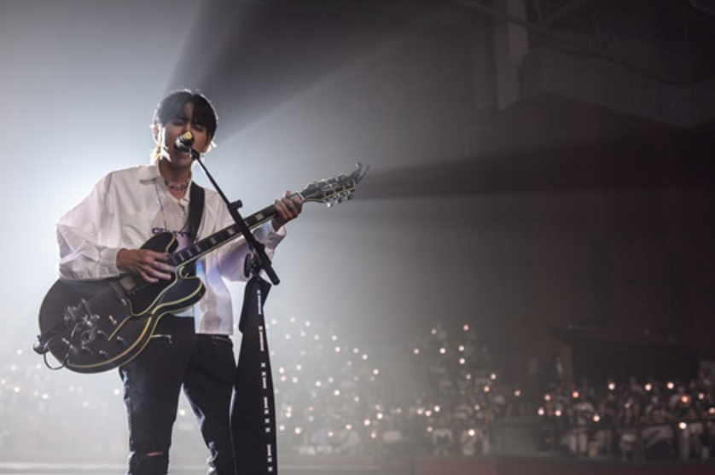

출처: MAREUMO 마름모

모든 걸 다 쏟아부었다는 말을 증명하듯 이승윤은 “전국투어 정산서를 받아봤는데, **이렇게까지 남는 게 없다고 할 정도로 남는 게 없더라**.”라는 너스레를 떨었다. 그만큼 최고의 퀄리티를 위해 무대에 모든 것을 바쳤다는 뜻이다.

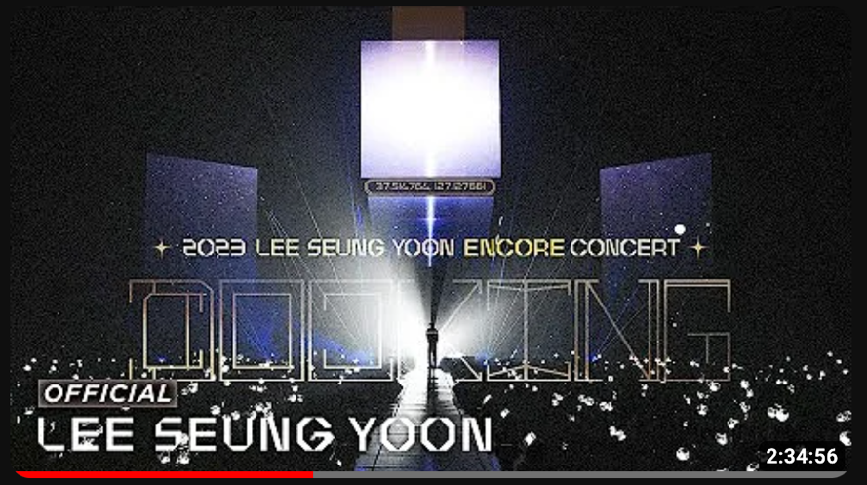

영화같은 영상 연출, 별이 쏟아지는 듯한 조명과 무대 구조, 10명의 세션 등 다채로운 무대효과는 이를 증명해주었다. 또한, 이 모든 공연을 무료로 공식 유튜브에 업로드하며 진정 남는 게 없는 공연의 면모를 보여주었다.

▶ 해당 무대의 특징

미니멀함 속에서 퀄리티를 탄탄하게 지켰다. 멘트는 최소화하고 게스트 하나 없이 오롯이 이승윤으로 무대를 꽉 채웠다. 별도의 구조물이나 화려한 무대 장치가 존재하진 않았지만, 현란한 레이저 조명과 특수효과가 빈자리를 가득 메웠다.

**꿈의 거처에서 향하는 목적지를 전광판의 ‘별’로 표현했다. 객석의 조도를 낮추고 금빛물결의 응원봉이 빛나며 은하수가 빼곡히 빛나는 밤하늘이 떠오르게 했다.** 그리고, 중앙 통로를 따라 이승윤이 목적지를 향해 걸어간다.

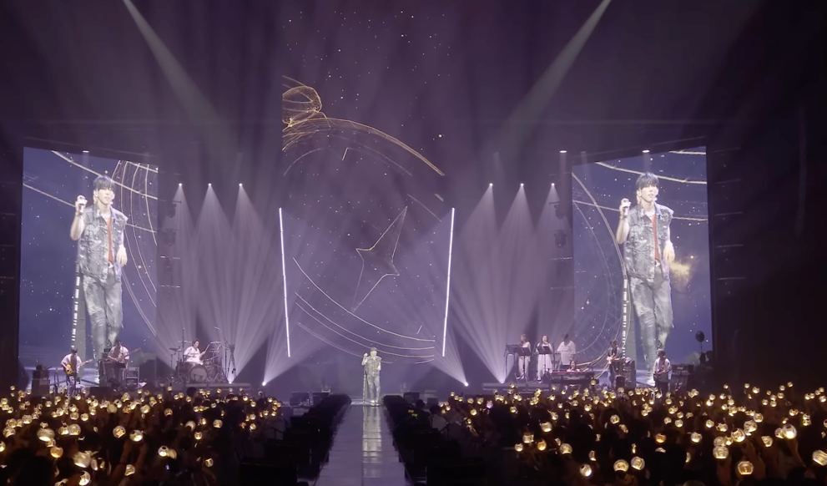

암전된 무대에서 오직 이승윤만을 비추는 핀 조명은 그가 마치 꿈의 종착역인듯, 어딘가 신성하고도 황홀한 연출을 보여준다.

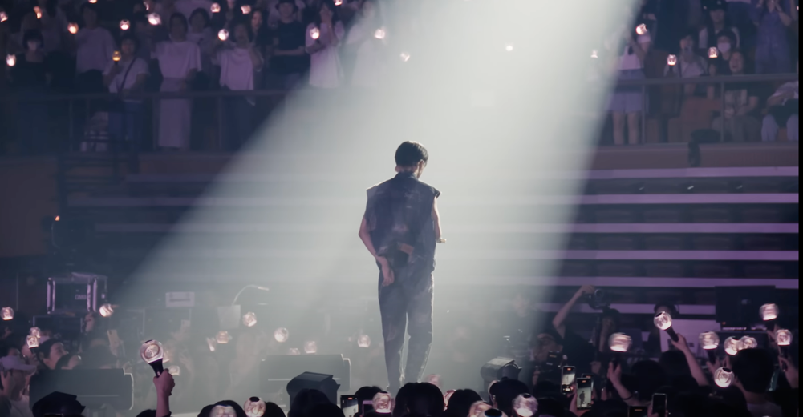

다채로운 밴드 사운드는 공연장을 가득 채웠다. **드럼, 베이스,** **키보드에 코러스, 게다가 3인의 기타리스트**가 강렬한 락 사운드를 선보였다. **평상시 공연의 2배 이상의 세션**에 이승윤의 보컬이 섞여 풍성한 사운드를 만들어냈다.

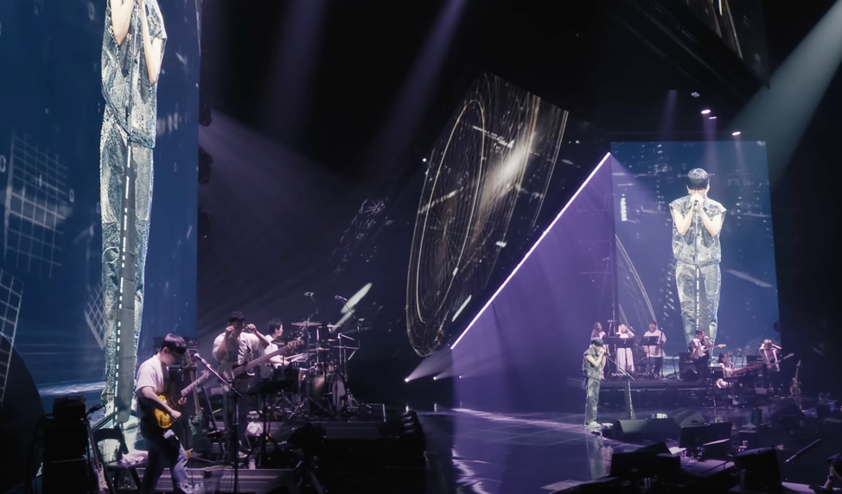

* 1. **꿈의 거처 – 이승윤** 무대 비교 분석

▶ 구조적 차이

**실내외 차이**에 의해 구조가 크게 달라졌다. 야외 페스티벌은 더 신나게, 밝게, 모두가 즐기는 분위기로 이어졌다면 실내 콘서트는 곡의 가사와 의미 전달에 더욱 힘을 주었다.

펜타포트락 페스티벌은 무대 펜스에 관객석 아래로 내려가는 중앙 통로, 깃발을 들고 원을 그리며 노래를 부르는 잔디존이 존재한다. 언제든지 관객에게 다가갈 수 있고, 함께 노래하며 뛰어놀 수 있도록 무대가 구성되어있다. 이에 알맞게 물대포, 불꽃, 폭죽 등 분위기를 더욱 신나게 만들 수 있는 무대효과로 이루어졌다.

Docking 콘서트의 경우 실내 공연장에서 진행됐다. ‘꿈의 거처’의 가사에 따라 방황하는 모습, 목적지를 찾아 떠나는 모습과 마침내 목적지에 도달한 모습을 스크린 화면을 통해 표현했다. 목적지를 ‘별’로 설정하고 무대를 암전해 밤하늘 같은 장면을 연출하기도 했다. 특히나 다채로운 조명효과로 무대의 분위기를 조성했다. 이승윤만을 비추는 핀 조명효과는 마치 그가 신인 듯 어딘가 신성한 분위기를 주기도 한다. 모두 실내에서 이루어졌기에 가능한 연출이다.

▶ 질감적 차이

락 페스티벌과 단독 콘서트는 관객의 특성이 매우 다르다. 또한 페스티벌의 경우 아티스트가 조절할 수 있는 무대 장치의 폭이 콘서트에 비해 상당히 제한적이다. 이 차이가 질감적 차이를 만들었다.

페스티벌은 누구나 즐길 수 있는 **밝은 해**를 의미했다. 이승윤이라는 해는 여름날의 오후에 뜨겁게 타올랐고 스모키 화장에 민소매 의상, 찢어진 청바지 등의 의상으로 강렬한 모습을 표현했다. 관객은 함성과 손짓 등을 통해 무대에 호응을 할 수 있다. 반면 콘서트는 **밤하늘에 잔잔하게 빛나는 별**이다. 어두운 무대는 관객이 더욱 노랫말에 집중할 수 있도록 만들었고, 함성보다 은하수처럼 빛나는 응원봉이 무대를 가득 채웠다. 락 페스티벌의 에너지는 풍성한 세션이 사운드로서 채우며 보다 고급진 사운드를 보여주었다.

▶ 결론

* 1. **Blank space – Taylor Swift** 무대 감상

▶ 곡 정보

신디사이저, 드럼 패드 및 오버래핑된 보컬로 구성된 1980년대 신스팝에서 영감을 받은 일렉트로팝 장르이다. 이전의 컨트리 스타일을 버리고 자유롭고 신나는 사운드로 구성되엇다. 곡의 가사와 메시지에 특히나 강조를 했는데 미디어에서 ‘남자를 갈아치우는 미친 여자’로 표현되는 Taylor Swift의 모습에 영감을 받아 작사한 곡으로, **미디어에 대한 풍자**를 담기 위함이다. “But I got a **blank space** baby And **I’ll wirte your name**.”란 가사처럼, 자신의 루머를 퍼뜨리는 언론에게 당당히 경고를 보내는 모습을 보여준다.

1. 2014 American Music Awards

▶ 무대 정보

미국의 3대 대중음악 시상식 중 하나로 ABC의 그래미 어워즈 방영권이 만료되면서 개최되었다. 2014 AMA는 11월 23일 노키아 극장에서 진행되었으며 테일러 스위프트는 이 날 공로상 격인 ‘Dick Clark Award of Excellence’를 수상했다.

▶ 무대 주제 및 특징

**미디어에 비춰지는 테일러 스위프트**를 연출하고 연기한 무대이다. 가십 속 그녀가 만나는 남자들을 다양한 댄서들이 연기하며, 테일러도 **미디어 속의 미친여자**를 과장된 표정으로 연기한다.

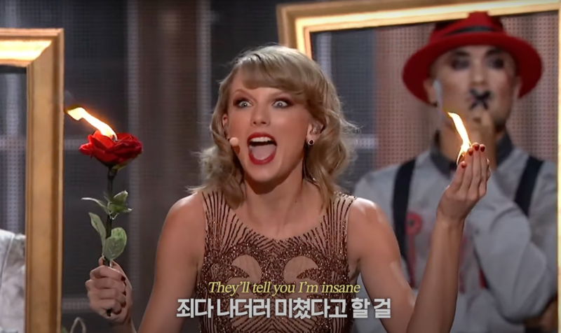

다양한 크기와 형태로 보여지는 **액자**는 그녀가 비춰지는 미디어를 연출한 장치이다. 미친 여자, 아무 남자나 만나는 여자의 모습을 보여주는 장면에서는 그녀가 **액자 속에 들어가 마치 언론이 말하는 모습이 자신의 모습인 양 연기를 펼친다.**

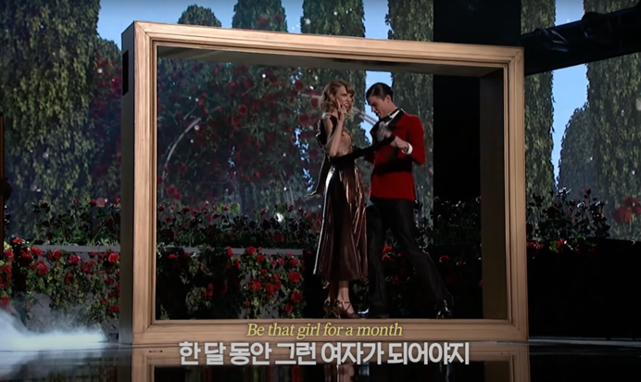

하지만 반대로 **“Don’t say I didn’t, say I didn’t warn you.”**라고 경고하며 그녀의 진짜의 모습을 보여줄 때는 액자 속에서 빠져 나와 노래를 부른다. 댄서들이 다양한 크기의 액자를 들고 우스꽝스러운 표정을 하며 액자 사이를 이동하는데, 이 때 모든 댄서들은 남자이다.

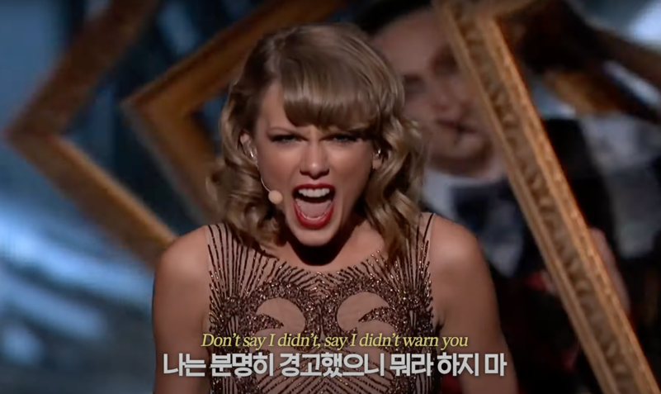

**“And I’ll write your name.”**에서 You는 다양한 의미로 해석될 수 있다. 자신에 대한 가십을 쏟아붓는 **미디어**에 대한 풍자가 되기도 하며, **새로운 남자**를 뜻할 수도 있다. 무대 말미에 새로운 문이 등장하며 누군가 노크를 하고, 새로운 남성이 등장한다. 그가 바로 You에 해당한다. 이 무대에서 테일러는 언론이 원하는 우스꽝스러운 테일러를 연기했고 이에 걸맞게 남자를 갈아치우는 모습을 보여준 것이다. ‘니들이 이런 모습을 원해? 사실은 아니지만, 재밌네.’ 하며 품위있는 저격을 한 것이다.

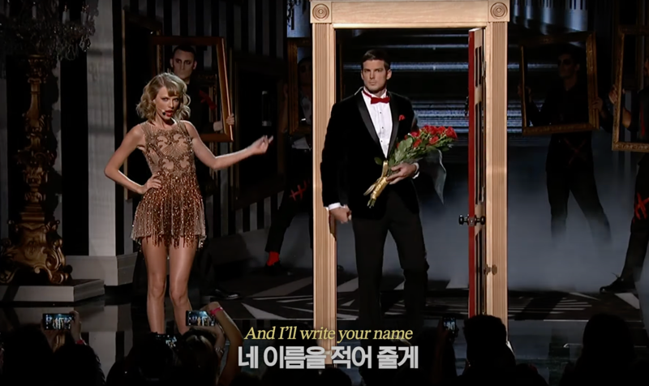

▶ 해당 무대의 특징

정말 다양한 장면이 연출된다. 멋진 식당에서 남자와 식사를 하다가, 새로운 공간으로 이동해 장미를 태워버리기도 하고 아름다운 밤 하늘에 맞추어 새로운 남자와 춤을 추기도 한다. 무대는 총 3가지 공간을 이동하며 진행되고 테일러는 각기 다른 자신의 모습을 이에 맞추어 연기한다. 끝까지 액자라는 무대 장치를 활용하며 액자 속과 바깥 사이에 갈팡질팡하며 자신의 모습을 고되하는 모습을 보여준다. 단지 시상식 무대라기엔 아까울 정도로 다채롭고, 한 편의 연극 같은 연출은 무대의 재미를 더한다.

1. **‘1989’** world tour

▶ 무대 정보

테일러 스위프트의 네 번째 월드투어 콘서트이다. 테일러가 팝 장르로 낸 첫 번째 앨범인 1989 앨범의 무대를 위해 기획된 공연이기도 하다. 셋리스트가 주로 1989앨범의 노래로 구성되었으며, 이를 위해 신디사이저 사운드를 살리기 위한 프로듀싱이 진행되었다.

▶ 무대 주제

**한 편의 마술쇼**처럼 무대가 구성되었다. 반짝이는 의상과 마법봉같은 골프채를 돌리면서 테일러가 등장한다. 테일러는 관객들에게 **하나의 실험을 제안**하며 곡을 시작한다.

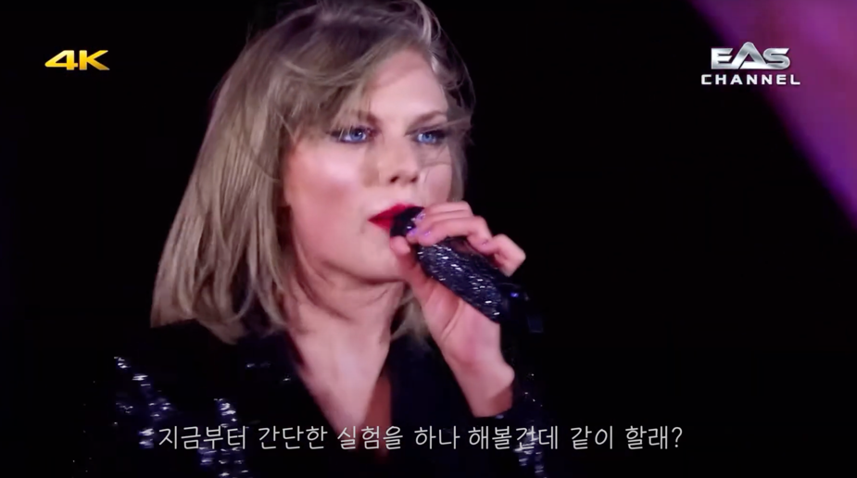

출처: 쿨주 Youtube

무대 중앙으로 당당하게 돌아가 골프채로 공명을 울리는 퍼포먼스 후, **시드니**(당시 공연지)를 외친다. 앞서 울렸던 공명 리듬이 ‘시드니’와 겹쳐 **하나의 루프스테이션**을 만들어낸다. 관객들은 열광하고 테일러는 이 과정에서 그들과 소통한다. “잘 안들리는데 다시 한 번 크게 외쳐주지 않을래?”.

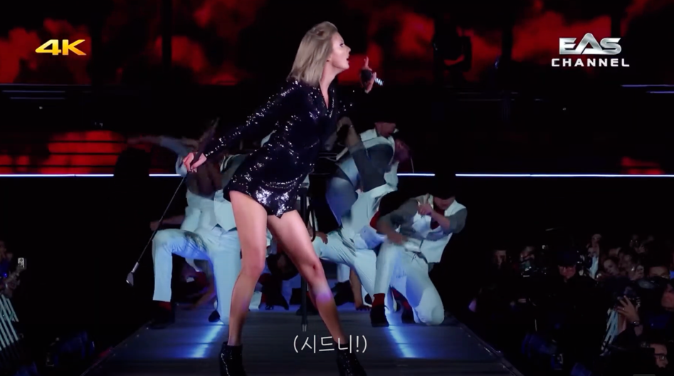

모두가 그녀의 말과 행동에 주의를 기울이며 눈을 뗄 수 없는 퍼포먼스가 이어진다. 계속되는 함성과 환호, 루프스테이션 사운드와 함께 그녀가 속삭인다.

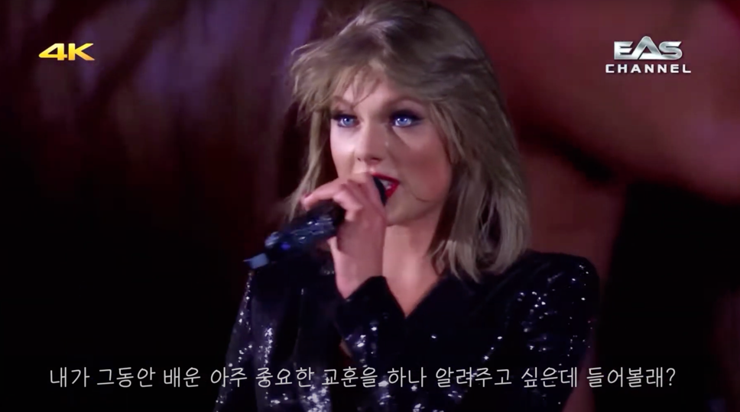

이렇게 Blank Space가 시작된다.

▶ 해당 무대의 특징

화려한 무대장치나 효과가 아닌 **아티스트의 목소리와 기발한 아이디어**가 합쳐졌다. 그녀의 제안에 팬들은 호기심을 느끼고 아티스트의 행동에 더욱이 집중하게 된다. 그렇게 특별한 퍼포먼스가 아닌데도 테일러가 하면 특별해보인다. 모든 퍼포먼스 하나 하나가 계산되어 철저하게 이루어지고 그녀의 몸짓과 표정이 특별함을 만들어낸다.

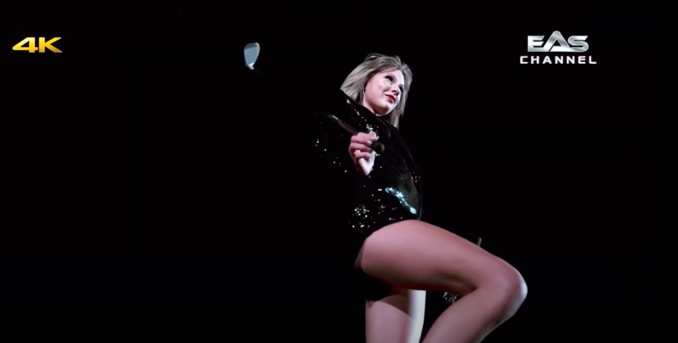

이렇게나 큰 공연장을 솔로 아티스트가 가득 채울 수 있다는 것이 경이롭기까지 하다. 세계최고 팝스타의 ‘무대 장악력’에 모두가 압도된다.

* 1. **Blank space – Taylor Swift** 무대 비교 분석

▶ 구조적 차이

돌출 무대의 유무에 따라 **풍자를 위한 무대인지, 팬들을 위한 무대인지** 차이가 발생했다.

별도의 돌출 무대와 공간이 없는 AMA에서는 하나의 무대를 3가지의 섹션으로 나누어 각각의 스토리를 구상했다. 불에 타는 장미, 더 짧아진 치마, 타이 의상 등 다양한 요소를 추가해 무대를 보는 재미를 더했다. 액자를 활용해 무대 속의 무대와 액자 밖의 무대 사이에 대비를 주며, 미디어 안과 밖을 무대 구조로써 표현했다.

반면 1989 투어는 **무대 사이를 가로지르는 긴 통로와 360도의 돌출 무대**로 구성된다. 넓고 긴 돌출 무대는 테일러가 자유롭게 무대 사이를 이동할 수 있도록 하며, 공간 활용의 폭이 더욱 넓어진다. 댄서들이 줄을 서서 퍼포먼스를 펼치기도 하고, 앞 뒤로 이동하며 그녀가 준비한 마술쇼같은 실험을 진행할 수도 있다. 무엇보다 팬들과 가까워진 거리로 직접적인 소통을 할 수 있다.

▶ 질감적 차이

관객 또한 무대의 주제에 큰 차이를 두었다. AMA는 Blank Space가 발매된 2014년, 시상식에서 선보였기 때문에 일반 대중과 미디어를 대상으로 하고 있다. 반면, 1989투어는 테일러를 사랑하는 팬들이 함께했다.

AMA는 테일러가 전하고 싶은 이야기와 풍자를 잔뜩 담은 연극 같은 무대가 펼쳐질 수 있었다. 무대에서 말 그대로 ‘미친 여자’를 연기할 수 있었던 것도 하나의 풍자를 위함이다. 1989 투어는 **팬들과 소통**에 큰 중점을 둔 무대이다. 그녀의 대사에 모두가 집중하고, 함께 무대를 만들어간다. 함성을 유도하고, 대화를 나누는 모습에서 이를 확인할 수 있다.